Задание по композиции для 51-52 групп
Контраст
Выполнить композицию на контраст.
Материалы: бумага ф. А-3, А-2(формат по выбору), гуашь, темпера.
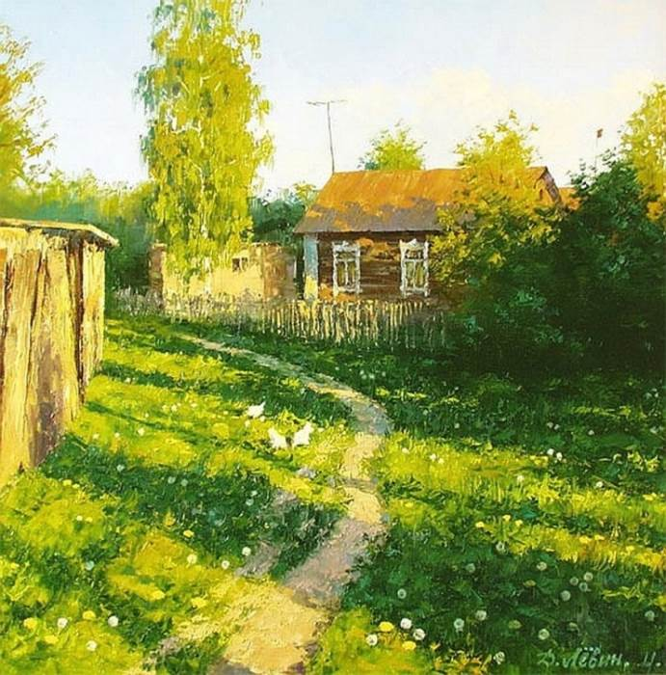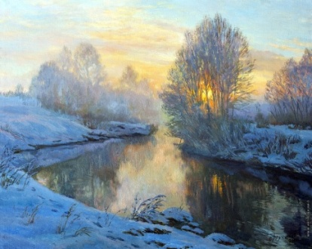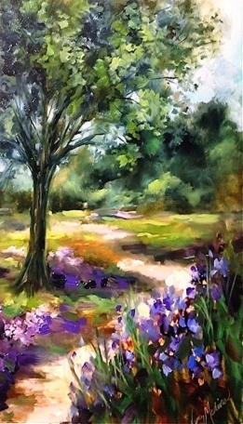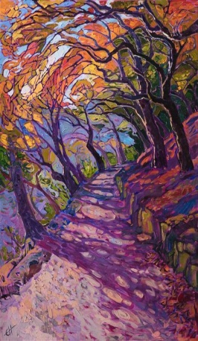

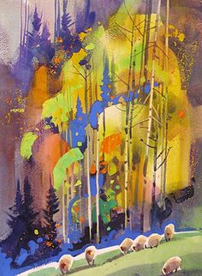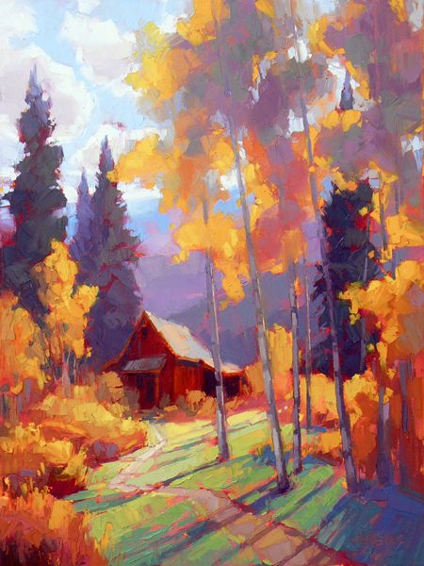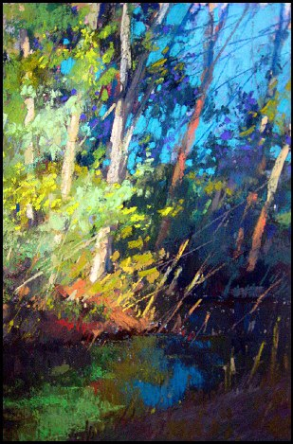

Нюанс
Выполнить композицию (Например, весенний пейзаж со стаффажем) на нюанс.
Материалы: бумага ф. А-3, А-2 (выбор формата по выбору), гуашь, темпера.
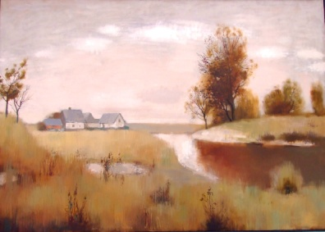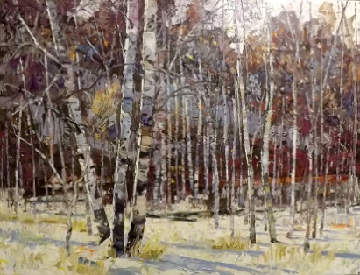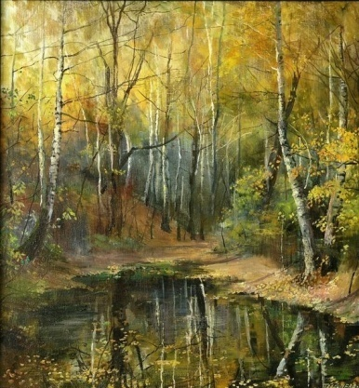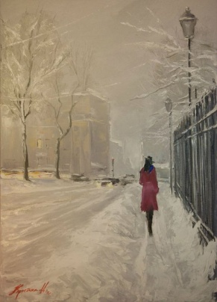
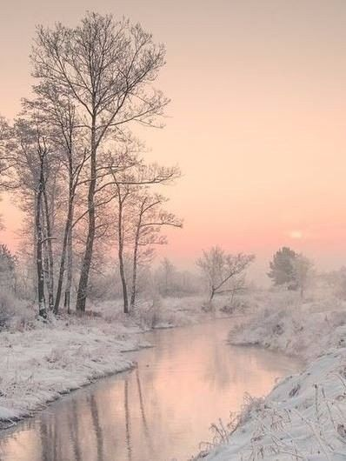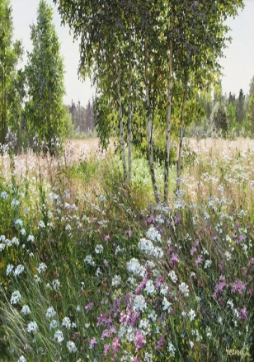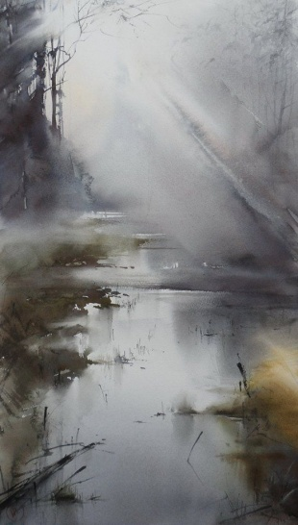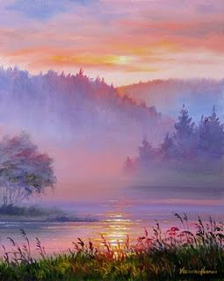

Задание по композиции для 51, 52 групп
- Выполнить кратковременные абстрактные этюды, зарисовки на передачу цвета-тонового контраста, нюанса. Контраст: радость, праздник, жара, полдень. Нюанс: нежность, грусть, дождь, туман, утро.
Время выполнения не более 30-40 минут. Материалы: бумага ф. А-3, А-4; гуашь, темпера.

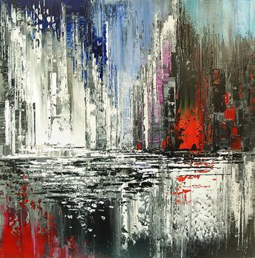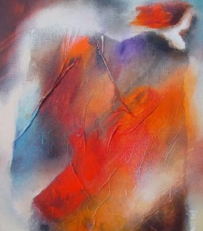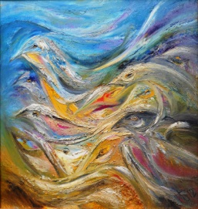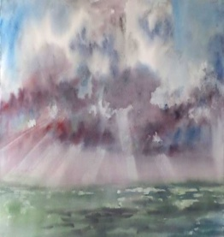

Выполнить наброски, зарисовки, этюды фигуры человека в различных положениях, 5 шт. за 1 неделю. Материалы: бумага ф. А-3, А-4, графические материалы: карандаш, гелиевая ручка, черный маркер, уголь, сангина на выбор ученика; гуашь, темпера, акварель - для этюдов (на выбор ученика).

. 